5 dicas para saber conjugar os verbos em italiano sem enfiar a cara nos estudos.
Por Caroline Lopes
para o Blog “Curso de Italiano Definitivo”
Está com dúvidas de como conjugar os verbos no italiano? Quer aprender de forma fácil e sem errar com um truque bem fácil? Nas próximas cinco dicas vou te apresentar como nunca mais errar as pessoas e os verbos no presente indicativo. Nunca mais enfie a cara nos estudos para conjugar em italiano. Com esse método de professor de cursinho, você dominará os verbos de uma vez.

Vamos dividir os verbos no presente do indicativo em duas grandes famílias. Não estamos falando de Romeu e Julieta, inclusive existe na região da Verona a casa desses lendários personagens. Mas no momento vamos para outra tragédia solucionável, as diferenças entre as famílias: ARE e não ARE. Dentro da “não ARE”, moram duas famílias, a ERE e a IRE.
Caso não tenha entendido nada, tudo bem. Vou precisar de um pouco da sua imaginação. ARE, ERE e IRE, são algumas terminações verbais dos verbos em italiano. Vamos abordar cada família nas três primeiras pessoas do singular para que você ganhe familiaridade com método e depois trataremos das três pessoas do plural em ambas as famílias. Vamos lá!

- As três primeiras pessoas do singular na “família ARE”.
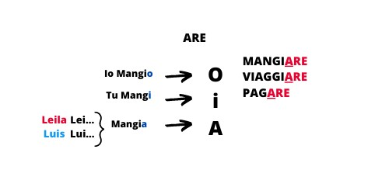
Quero que você olhe para as letras O – I – A na imagem acima. Imagine uma boneca com uma saia. A letra O será a cabeça, a letra I será o pescoço e o A é a saia de seu vestido. O começo é sempre igual para ambas as famílias. A cabeça (letra O) corresponde a primeira pessoa do singular e as conjugações dos verbos parlare, mangiare e viaggiare, ficam assim:

- io parlo (eu falo)
- io mangio (eu como)
- io Viaggio (eu viajo)

Agora vamos para o pescoço dessa boneca, a segunda pessoa do singular (tu). Nesse caso as palavras são terminadas com a letra I.
- tu parli (tu falas)
- tu mangi (tu comes)
- tu Viaggi (tu viajas)

E na terceira pessoa do singular (Lei/Lui), terminamos com a saia do vestido, a letra A.
- Lui/Lei parla (Ele/Ela fala)
- Lui/Lei mangia (Ele/Ela come)
- Lui/Lei Viaggia (Ele/Ela viaja)

- As três primeiras pessoas do singular na “família ERE”

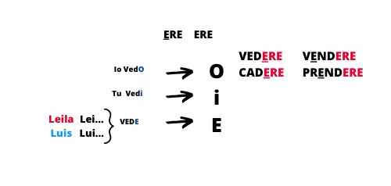
Nesse caso o boneco estará de calça. A letra O é a cabeça do boneco, o I é o pescoço comprido e o E seriam os braços do boneco e os pés unidos. Neste caso a conjugação da primeira pessoa (letra O) dos verbos terminados em ERE como: Vendere e cadere, ficam assim:
- io vendo (eu vendo)
- io cado (eu caio)

Agora vamos para o pescoço desse boneco, a segunda pessoa do singular (tu). Nesse caso as palavras são terminadas com a letra I.
- tu vendi (tu vendes)
- tu cadi (tu cais)

E na terceira pessoa do singular (Lei/Lui), terminamos com os braços do boneco e seus pés unidos na base, a letra E.

- Lui/Lei vende (Ele/Ela vende)
- Lui/Lei cade (Ele/Ela Cai)

- As três primeiras pessoas do singular na “família IRE”

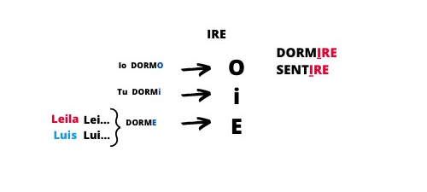

O último boneco está na mesma família do “Ere”, a família dos “não ARE”, ambos usam saia. A letra O é a cabeça do boneco, o I é o pescoço comprido e o E seriam os braços do boneco e os pés unidos. Neste caso a conjugação da primeira pessoa (letra O) dos verbos terminados em IRE como: Dormire e sentire, ficam assim:
- io dormo (eu durmo)
- io sento (eu sinto)

Agora vamos para o pescoço desse boneco, a segunda pessoa do singular (tu). Nesse caso as palavras são terminadas com a letra I.
- tu dormi (tu dormes)
- tu senti (tu sentes)

E na terceira pessoa do singular (Lei/Lui), terminamos com os braços do boneco e seus pés unidos na base, a letra E.

- lui/lei dorme (ele/ela dorme)
- lui/lei sente (ele/ela sente)

- As três últimas pessoas do plural em todas as famílias.

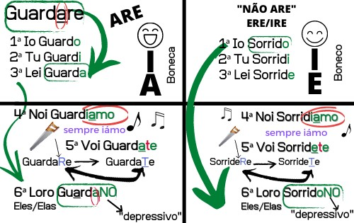

Vamos precisar de toda a base das três pessoas do singular para trabalhar as três pessoas do plural. Novamente vamos trabalhar com duas grandes famílias: Família ARE e Não ARE.
A primeira pessoa plural, Noi, sempre termina em IAMO. Como: Estudiamo, Andiamo, Sorridiamo e etc.
Reviva sua infância com essa música para decorar Funiculi, Funicula.

- Noi mangiamo (Nós comemos)
- Noi paghiamo (Nós pagamos)
- Noi cadiamo (Nós caímos)

Voi em ambas as famílias tem uma “manha”. Você vai fazer uma operação cirúrgica. Pegue o infinitivo, que assim como o português tem um R final, e é só cortar esse R e substituir pelo T.

- Voi mangiate (vós comeis)
- Voi pagate (vós pagais)
- Voi cadete (Vós Caís)

Loro na família ARE.
Loro (eles/elas) é a terceira pessoa plural. O que acontece? Preste atenção, o que nos interessa nos verbos em ARE é a 3ª pessoa do singular, que termina por A. Por que? Para os verbos em ARE teremos de “roubar” a terceira pessoa singular. Os verbos que começam por A na conjugação, terão na 3ª pessoa do singular uma “saia”. Então é essa saia que nós vamos pegar para construir a terceira pessoa do plural.
Como assim?
Vamos repetir a 3ª pessoa do singular com seus acentos e etc, e acrescentar o NO “depressivo”. Tente falar esse “NO” como se estivesse triste.
- Loro mangiano (Eles/Elas Comem)
- Loro pagano (Eles/Elas Pagam)
- Loro cadono (Eles/Elas Caem)

Loro na família não ARE.

No caso do “Não ARE”, não podemos usar a terceira pessoa do singular. Teremos de usar a primeira pessoa do singular terminada em O. Ela será útil para fazer a terceira pessoa do plural. Basta acrescentar o NO “depressivo”.
- Loro vendono (Eles/Elas vendem)

- Loro prendono (Eles/Elas levam)

Recapitulando:
Verbos em ARE, como Guardare, temos a “saia” na conjugação, ótima para fazer a terceira pessoa plural.
Lei guarda (3ª pessoa singular).
Forma
Loro guardano (3ª pessoa plural).
Voi é só retirar o R final e substituir pelo T.
Noi é sempre em iamo.

Verbos que não são em ARE, usamos a 1ª pessoa singular que será útil para fazer a 3ª pessoa do plural. Basta acrescentar o NO” depressivo” na 1ª pessoa do singular.
Io Sorrido (1ª pessoa singular)
Forma
Loro Sorridono (3ª pessoa plural)

- Verbos Irregulares.

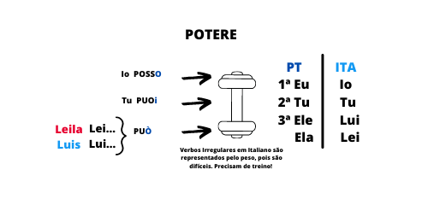
Os verbos irregulares também são terminados em ARE, ERE, IRE entre outras terminações. Para identificar qual verbo é ou não irregular, precisamos conjugar.
- io posso
- tu puoi
- lui/lei può
- noi possiamo
- voi potete
- loro possono

Como pode ver, a conjugação desse exemplo mudou bastante. Verbos irregulares em italiano são representados por pesos de academia, pois você precisa treinar muito para enfim aprender. Nesse caso você precisará decorar e praticar até aprender essas exceções, como os verbos: Andare, fare, essere, avere e dare. Muitos são de uso regular, então a prática vai te levar à perfeição. Vem com a gente nesse outro post e não cometa mais esses 13 erros que você nem imagina estar cometendo. Agora com essas dicas para aliviar a sua barra, fica muito mais fácil manter o foco nos tão temidos verbos irregulares. Com o método dos bonecos e um pouco de prática, você vai longe como um campeão! Acompanhe também esse artigo sobre gírias, quais são elas e como usar?
Mas antes, conte aqui pra gente como esse artigo te ajudou e compartilhe com alguém que queira saber mais sobre o italiano.

